1ère épreuve

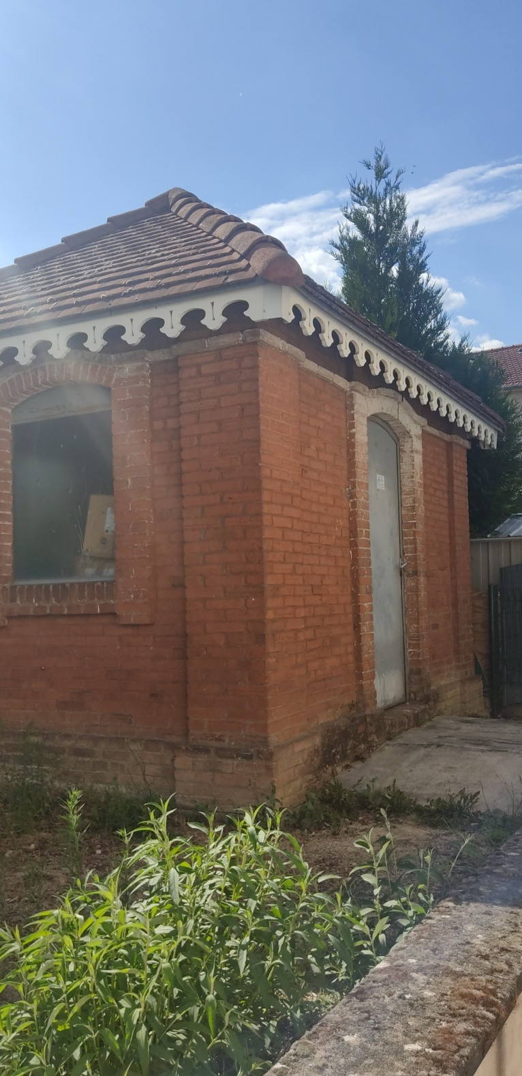

Question 1 : port

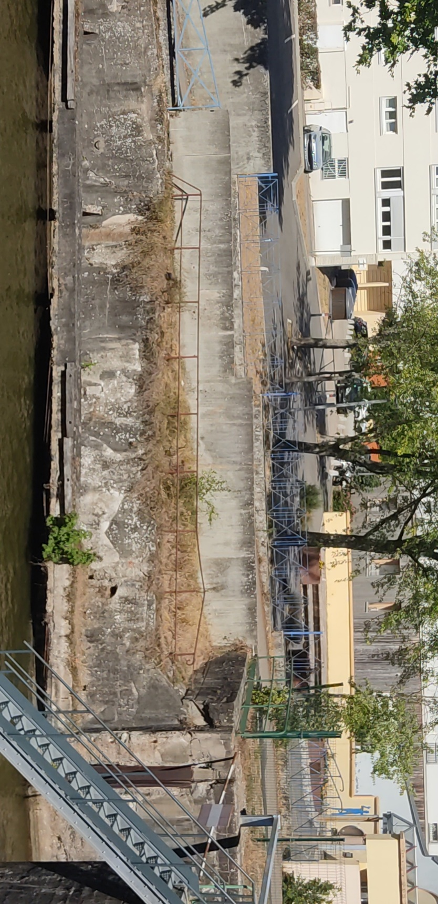2ème épreuve

Question 2 : vingt-six

3ème épreuve

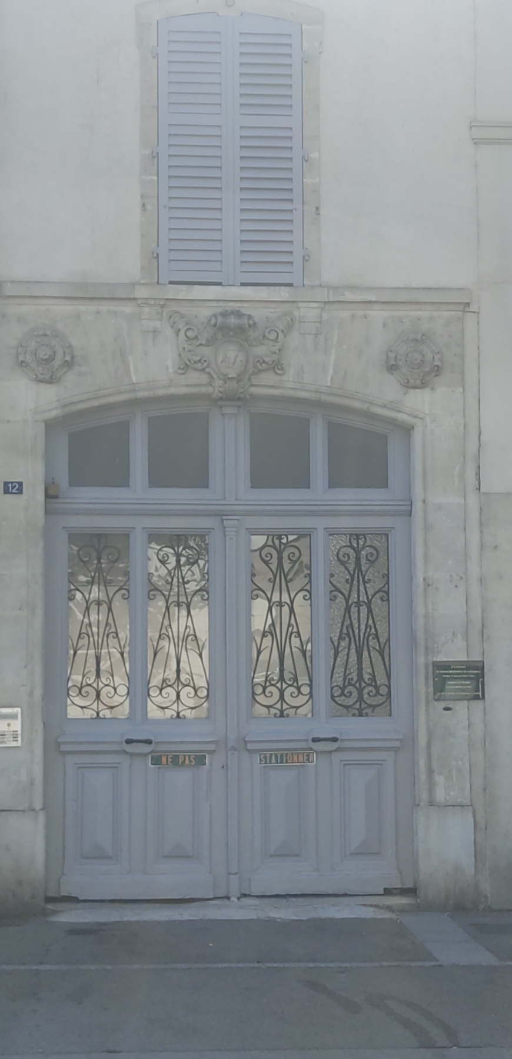Question : borredon

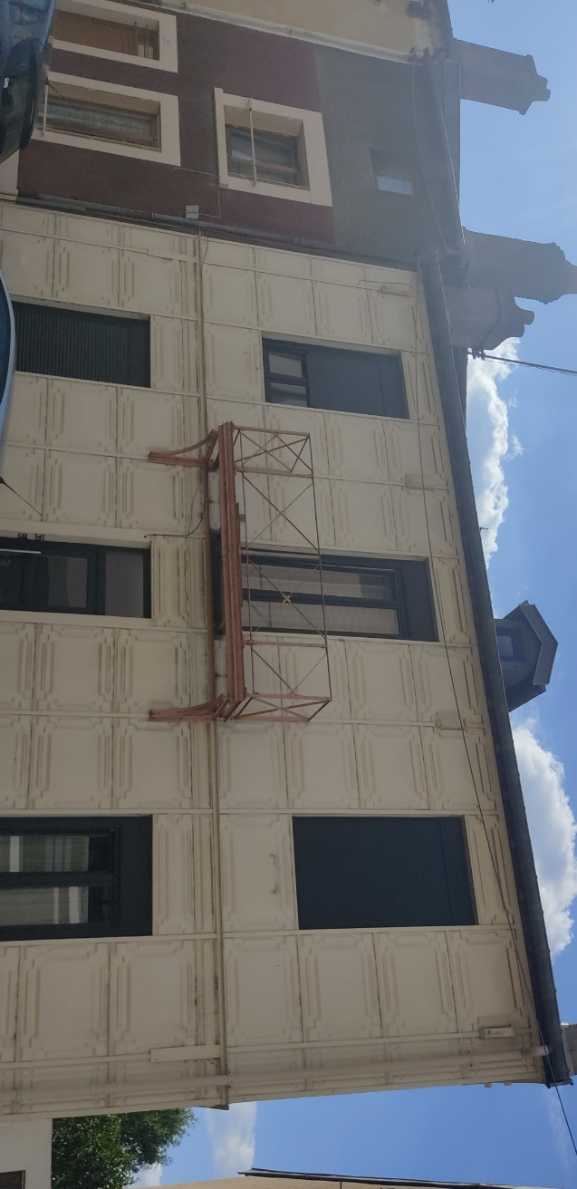4ème preuve

Question 4 : klein

5ème épreuve

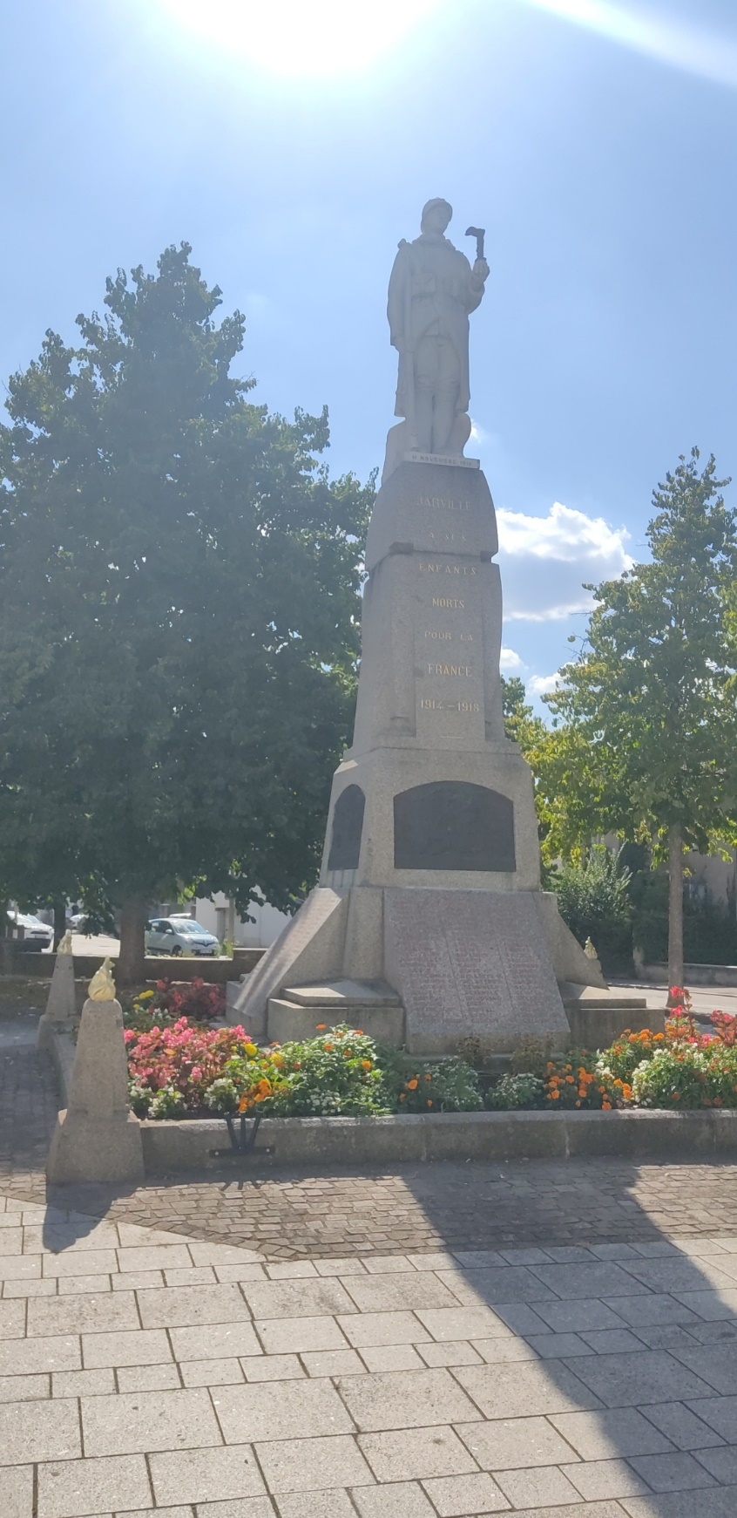Question 5 : fonteno

6ème épreuve

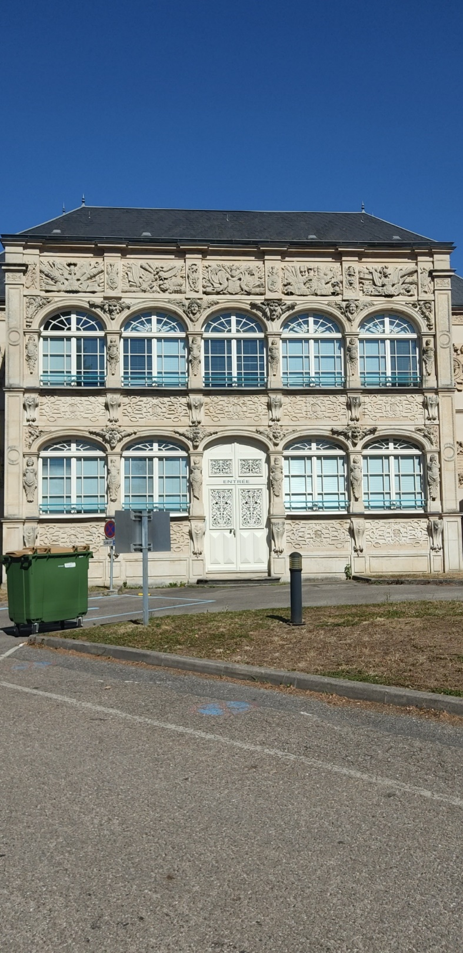Question 6 : renémont

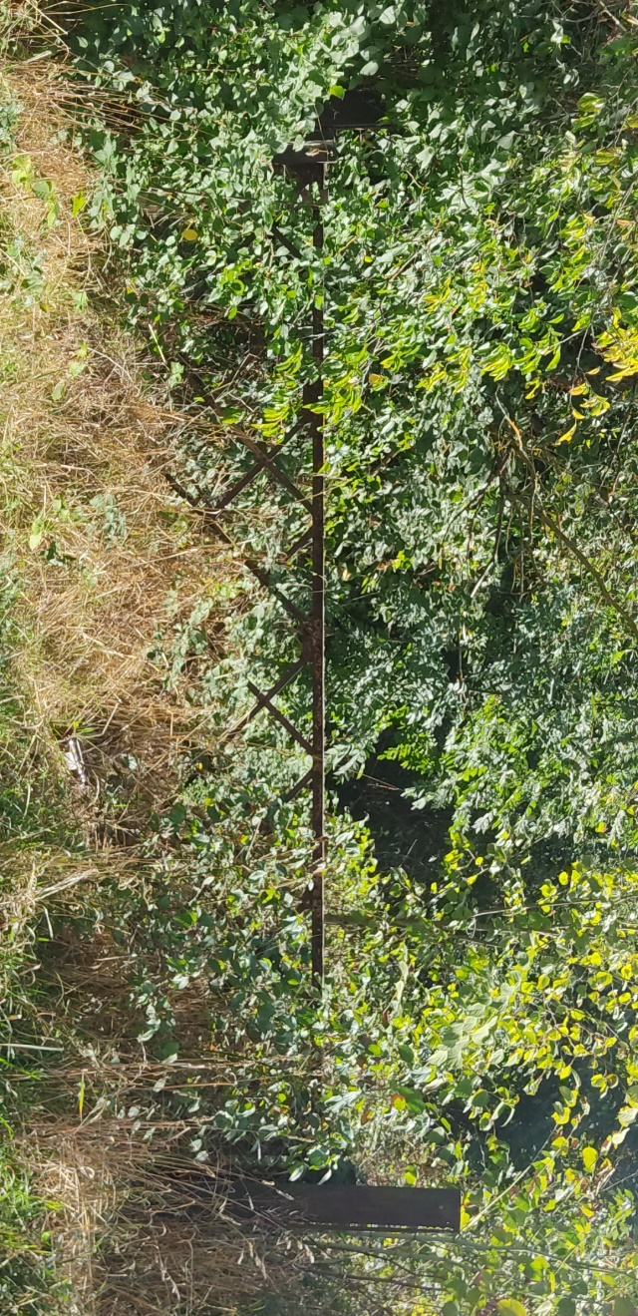7ème épreuve

Question 7 : montaigu

Epreuve des mots croisés

